TECHNINĖ SPECIFIKACIJA

I DALIS. PIRKIMO OBJEKTO APRAŠYMAS

SĄVOKOS
Užsakovas – Vilniaus universitetas.
Rangovas – ūkio subjektas – fizinis asmuo, privatusis juridinis asmuo, viešasis juridinis asmuo, kitos organizacijos ir jų padaliniai ar tokių asmenų grupė, su kuriuo Užsakovas sudaro Sutartį.
Darbai – Paprastojo remonto darbų Žvaigždžių salėje 2 etapas.
Sutartis – Sutartis, sudaroma tarp Rangovo ir Užsakovo dėl Pirkimo objekto.
Regionas – Vilnius, Lietuva.

PIRKIMO OBJEKTAS
Paprastojo remonto darbų Žvaigždžių salėje 2 etapas (toliau – Pirkimo objektas/ Darbai).
2.1. Statinio kategorija: ypatingas statinys.
2.2. Statinio grupė: negyvenamieji pastatai.
2.3. Statybos rūšis: paprastasis remontas.

PIRKIMO OBJEKTO PRITAIKYMO SRITIS Mokslo paskirtis
  - Darbai atliekami pagal Užsakovo paprastojo remonto sprendinius. Darbų apimtys nurodytos šioje Techninėje specifikacijoje ir jos prieduose (toliau – Projektas).

REIKALAVIMAI PIRKIMO OBJEKTUI
  - TECHNINIAI REIKALAVIMAI DARBAMS:
4.1.1. BENDRI NURODYMAI DARBŲ VYKDYMUI IR MEDŽIAGOMS:
4.1.1.1. Darbai vykdomi suderinus su Užsakovu Darbų eigą ir tvarką, perdavus statybvietę (patalpas) Darbų vykdymui.
4.1.1.2. Už Darbų saugą, tvarką, objekto priešgaisrinę apsaugą perduotose patalpose atsako Rangovas.
4.1.1.3. Paprastojo remonto darbų eigą ir kokybę prižiūrės Užsakovo paskirti atsakingi darbuotojai, atliksiantys techninės ir Projekto sprendinių priežiūros funkcijas.
4.1.1.4. Rangovas Darbų vykdymo metu turi suderinti numatomas panaudoti statybos medžiagas su Užsakovu, pateikti dokumentus, patvirtinančius gaminių, medžiagų ir įrengimų technines charakteristikas, atitinkančias techninių specifikacijų reikalavimus.
4.1.1.5. Visos atvežamos medžiagos, gaminiai bei įrengimai turi turėti pasus ir būti firminiame įpakavime. Medžiagos, gaminiai bei įrengimai turi būti sertifikuoti Lietuvos Respublikoje arba turėti išduotą CE deklaraciją (jei taikoma). Darbai turi būti vykdomi vadovaujantis gamintojų nustatytomis instrukcijomis darbui su šiomis medžiagomis, gaminiais bei įrengimais.
4.1.1.6. Rangovas privalo palaikyti švarą, statybines atliekas sandėliuojant tam skirtuose statybinių atliekų konteineriuose bei tinkamai sandėliuoti statybines medžiagas. Baigus Darbus, Rangovas turi sutvarkyti ir išplauti patalpas, pašalinti visas šiukšles ir susidariusias statybines atliekas, jas utilizuoti teisės aktų nustatyta tvarka. Statybinių atliekų išvežimą organizuoja pats Rangovas savo lėšomis. Šios išlaidos turi būti įskaičiuotos į Rangovo pasiūlymą.
4.1.1.7. Darbų faktinių kiekių svyravimas, lyginant su kiekių žiniaraščiuose nustatytais preliminariais kiekiais, priskiriamas Rangovo atsakomybei ir rizikai.
4.1.1.8. Dokumentų pirmumas: 1. ši Techninė specifikacija; 2. Projektas ir jame galiojančios techninės specifikacijos; 3. Preliminarus Darbų kiekių žiniaraštis (Techninės specifikacijos priedas Nr. 2).
4.1.1.9. Į Darbų kainą turi būti įskaičiuotos visos Rangovo išlaidos, būtinos pilnam ir tinkamam Darbų atlikimui, įskaitant medžiagas, įrangą ir kitus mechanizmus, jei tokie bus reikalingi atlikti Darbams.
4.1.1.10. Atliekant Darbus, Rangovas privalo uždengti ir saugoti sumontuotus įrenginius ir juos supančią aplinką, įskaitant, kad Darbų metu dulkių, purvo ar kitų teršalų nepatektų ant patalpos viršuje esančių kupolo formos ekrano konstrukcijų ir paviršių. Turi būti įrengta laikina apsauga iš plėvelės ar kitos tinkamos medžiagos. Apsauginių priemonių tipas ir tvirtinimo būdas derinami su Užsakovu prieš Darbų pradžią.
4.1.1.11. Jei vykdant Darbus taip pat dalyvaus ir juos vykdys Rangovo pasamdyti subrangovai, už jų veiklos koordinavimą, Darbų kokybę, Darbų saugą ir kitų Sutarties sąlygų tinkamą vykdymą yra atsakingas Rangovas.
4.1.1.12. Rangovas turi užtikrinti ir kontroliuoti, kad visi statybvietėje esantys ir statybos darbus atliekantys asmenys turėtų skaidriai dirbančio asmens identifikavimo kodus arba juose užšifruotus duomenis pagrindžiančius dokumentus, jeigu kodas negali būti suformuotas, užtikrinti tinkamą į statybvietę patenkančių ir joje esančių asmenų identifikavimą.

  - TECHNINIAI REIKALAVIMAI, KURIUOS TURI ATITIKTI MEDŽIAGOS IR GAMINIAI:
Atliekant Darbus, gaminant ir teikiant įvairius statybinius gaminius šiame objekte būtina vadovautis šios Techninės specifikacijos reikalavimais. Visi statybos produktai turi atitikti STR 1.01.04:2002 „STATYBOS PRODUKTAI. ATITIKTIES ĮVERTINIMAS IR „CE“ ŽENKLINIMAS“ nurodymus.

Eil. Nr. | Prekės, įrenginio, įrangos savybės, parametrų arba funkcijų išpildymas | Reikalaujamo parametro arba vykdomos funkcijos reikšmės išpildymas

Paprastojo remonto darbų Žvaigždžių salėje 2 etapas

1. | Salės sienų apdaila | Perforuotos plokštės įrengiamos ant lengvų metalo profilių karkaso. Karkasas užpildomas 200 mm mineraline vata (tankis ne mažiau 10 ir ne daugiau 30 kg/m³).  Įėjimų ir sienų po konsole apdaila įrengiama iš lygios ir perforuotos dažytos aliuminio plokštės (pav. 1).  Pav.1. Perforuotų lankstinių išdėstymas salės perimetru  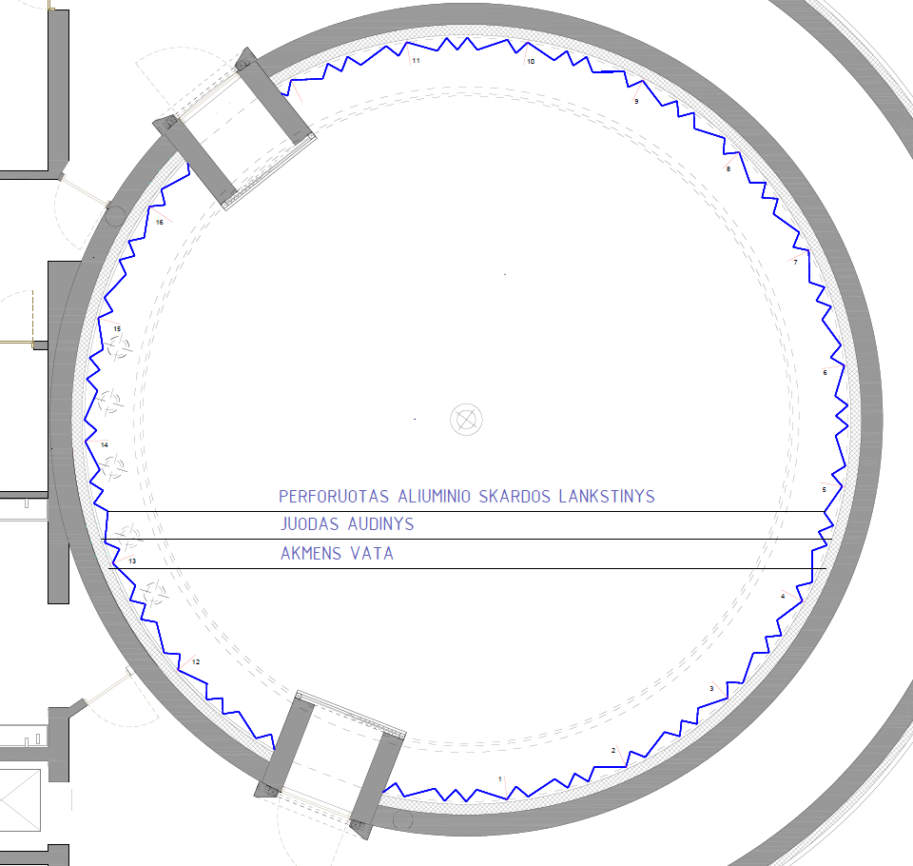  Perforuotos aliuminio plokštės lankstiniai - 16 vnt. (pav. 2) – sienos vidiniu perimetru po konsole.  Perforacijos intensyvumas – pagal brėžinį, bet ne mažiau negu 8-12% (±2%), derinama su Užsakovu Sutarties vykdymo metu.  Lakštas vientisas per visa segmento aukštį.  Segmentai jungiasi vidiniame kampe, jungimas paslėptas.  Pav. 2. Lankstinys su perforacija  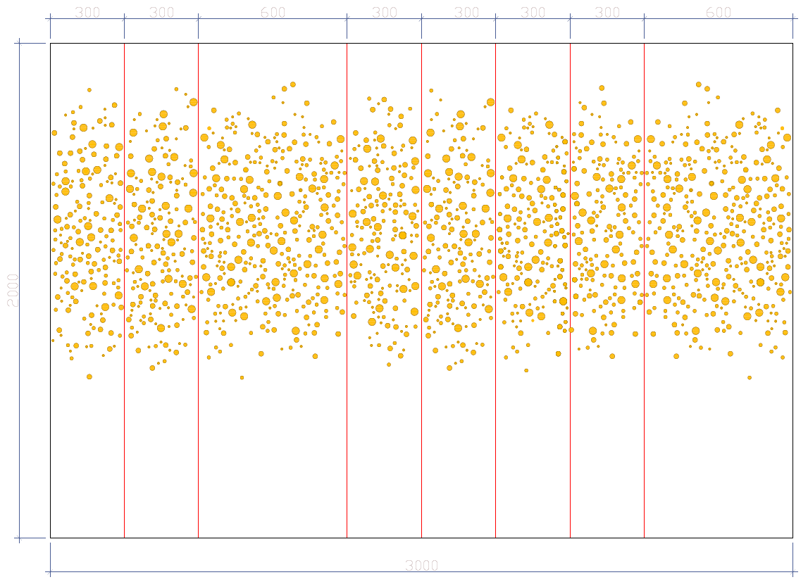  Plokštės storis >2.5 mm; svoris – 9-11 kg/m2; tankis – ≥600 kg/m³.  Dažymas milteliniu būdu dažymo kameroje, dažai matiniai, neatspindintys šviesos, padengimo būdas “Coatex” arba lygiavertis, spalva juoda, tikslus kodas pagal RAL derinamas su Užsakovu Sutarties vykdymo metu.  Degumo klasė ne žemesnė nei A2-s1, d0.  Plokštės montuojamos ant skardinių profilių, tvirtinamų į grindis ir lubas. Tarp kampų ir plokštės montuojama antivibracinė juosta 3-5 mm storio.  Kampai į paviršius tvirtinami tik cheminiais ankeriais, kurių gylis ne daugiau kaip 4 cm. Rangovas, montuodamas ankerius į grindis, turi užtikrinti, kad nebūtų pažeistas grindinis šildymas. Ankerių žingsnis - 60 cm +/-5 cm.  Iki montavimo pradžios Rangovas turi pateikti derinimui perforuotos plokštės pavyzdį.  Pav. 3. Sienos apdailos pjūvis  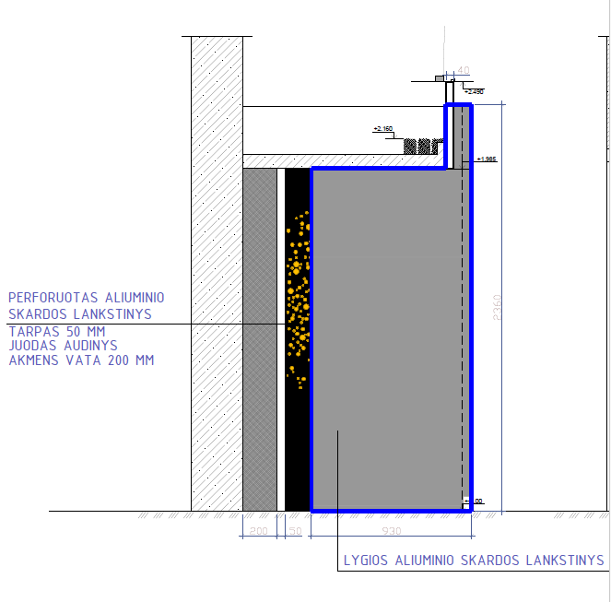  Už perforuotų plokščių montuojama 200 mm storio minkšta mineralinė vata (tankis ne mažiau 10 ir ne daugiau 30 kg/m³) ant aliuminio karkaso. Rangovas gali siūlyti kitą vatos montavimo būdą, tačiau turi suderinti su Užsakovu Sutarties vykdymo metu.  Vatos paviršius turi būti juodas, bet pralaidus garsui, be matomų siūlių ir tvirtinimo elementų. Tam tikslui galima naudoti garsui pralaidų audinį.  Visi išorėje matomi tvirtinimo elementai juodos matinės spalvos (tikslus spalvos kodas pagal RAL derinamas su Užsakovu Sutarties vykdymo metu). Tarpe tarp skardos ir mineralinės vatos montuojami bėgeliniai kryptiniai šviestuvai (pav.11).  Turi būti palikta galimybė numontuoti perforuotus segmentus šviestuvų aptarnavimui.  Įėjimų tambūrų į salę vidaus sienų apdailai naudojami perforuoti ir lygūs aliuminio plokštės lankstiniai (pav. 4). Dažymas milteliniu būdu dažymo kameroje, dažai matiniai, neatspindintys šviesos, padengimo būdas “Coatex” arba lygiavertis, spalva juoda, tikslus kodas pagal RAL derinamas su Užsakovu Sutarties vykdymo metu. Tambūro vidinėje pusėje perforuotas skardos lankstinys montuojamas 50 cm nuo sienos. Tame tarpe LED juostos perforacijos pašvietimui.  Pav. 4. Įėjimo tambūrų sienų apdailos planas  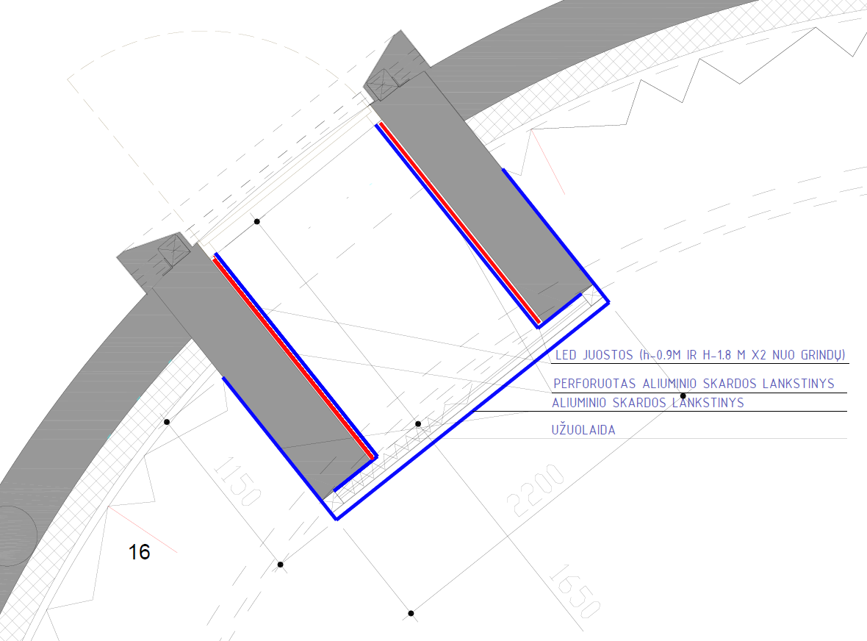  Plokštės storis >2 mm; svoris – 9-11 kg/m2; tankis – ≥600 kg/m3;  Degumo klasė ne žemesnė nei A2-s1, d0.  Plokščių tvirtinimai paslėpti.  Suformuojamos nišos užuolaidoms (pav. 6), viršutinėje nišoje tvirtinamas bėgelinis karnizas užuolaidoms (pav. 7), visų elementų spalva matinė juoda, tikslus spalvos kodas pagal RAL derinamas su Užsakovu Sutarties vykdymo metu).  Tarp tvirtinimo elementų ir plokštės visu perimetru klijuojama antivibracinė juosta (3-5 mm).  Tvirtinimas į betoninius ruožus leidžiamas tik cheminiais ankeriais, ne daugiau kaip 4 cm gylio. Rangovas, montuodamas ankerius į grindis, turi užtikrinti, kad nebūtų pažeistas grindinis šildymas. Tvirtinimo žingsnis - 60 cm +/- 5 cm.  Pav. 5. Įėjimo tambūrų sienų apdailos išklotinė iš salės pusės.  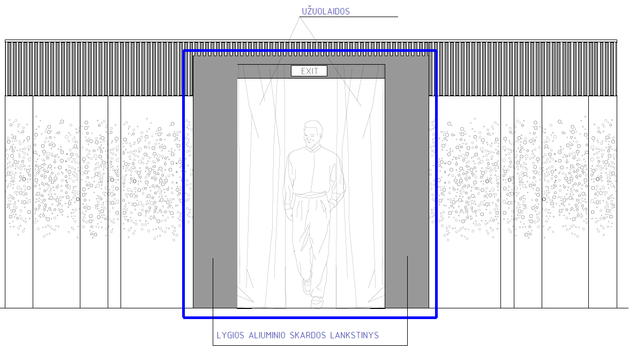  Pav. 6 Įėjimo tambūrų vidaus sienų apdailos išklotinės  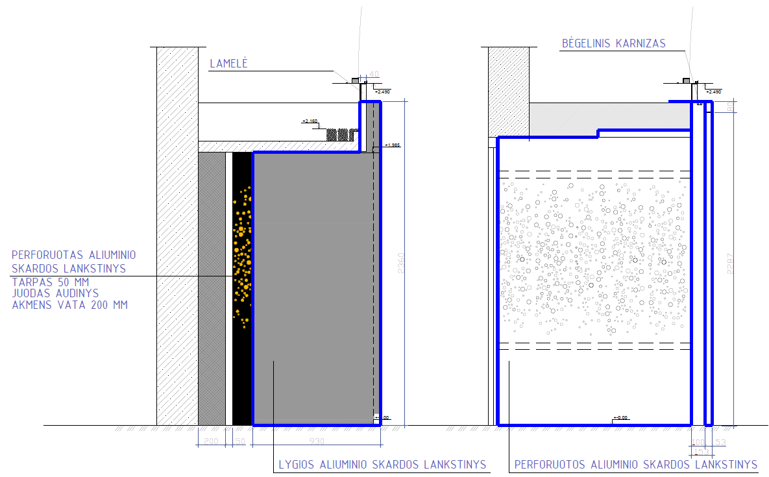  Aliuminio plokščių lankstiniai privalo turėti:  - CE sertifikatą;  - Qualicoat padengimo sertifikatą, kuris suteikia ne mažiau 20 metų gamintojo garantiją dangai;  - EPD (Environmental Product Declaration) sertifikatą.  Pav. 7. Karnizo užuolaidoms pavyzdys.  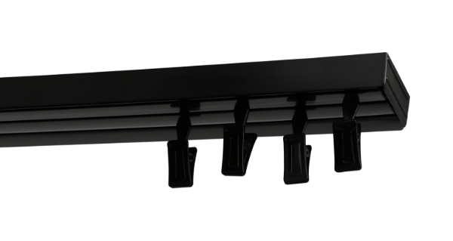
2. | Pagrindinių įėjimų į salę apdaila | Įėjimų tambūrų į salę vidaus sienų apdailai naudojami aliuminio plokštės lankstiniai be perforacijos (pav. 8).  Esamos dvitėjinės sijos virš įėjimų trumpinamos kiek leidžia jų tvirtinimo elementai. Dažymas milteliniu būdu dažymo kameroje, dažai matiniai, neatspindintys šviesos, padengimo būdas “Coatex” arba lygiavertis, spalva juoda, tikslus spalvos kodas pagal RAL derinamas su Užsakovu Sutarties vykdymo metu.  Pav. 8. Pagrindinių įėjimų į salę pjūvis ir išklotinė.  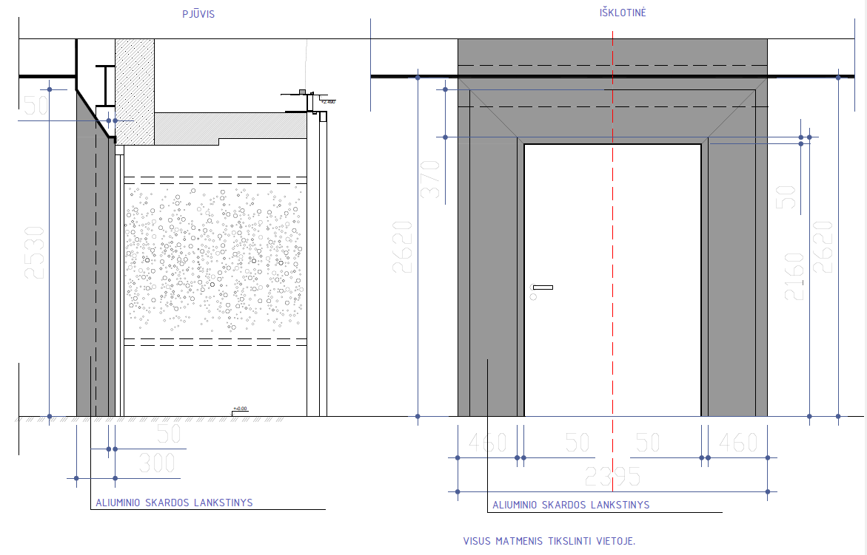  Aliuminio plokščių lankstiniai privalo turėti:  - CE sertifikatą;  - Qualicoat padengimo sertifikatą, kuris suteikia ne mažiau 20 metų gamintojo garantiją dangai;  - EPD (Environmental Product Declaration) sertifikatą.
3. | Aliuminio lamelių apdaila | Montuojamos aliuminio lamelės (pav. 9) 30x40 mm, su 20 mm tarpais, be užpildo, taškinio tvirtinimo, nuo konsolės briaunos apačios iki kupolo pjedestalo viršaus visu patalpos perimetru, dengiančios konsolės briauną ir ortakius. Prie gelžbetonio konsolės briaunos tvirtinamas metalinis (aliuminio) lenktas kampuotis, uždengiantis lamelių apatines briaunas.  Dažymas milteliniu būdu dažymo kameroje, dažai matiniai, neatspindintys šviesos, padengimo būdas “Coatex” arba lygiavertis, spalva juoda, tikslus spalvos kodas pagal RAL derinamas su Užsakovu Sutarties vykdymo metu.  Tarp tvirtinimo elementų ir lamelių montuojama antivibracinė juosta 3-5 mm storio.  Degumo klasė ne žemesnė nei A2-s1, d0.  Pav. 9. Konsolės briaunos apdailos pjūvis ir išklotinė  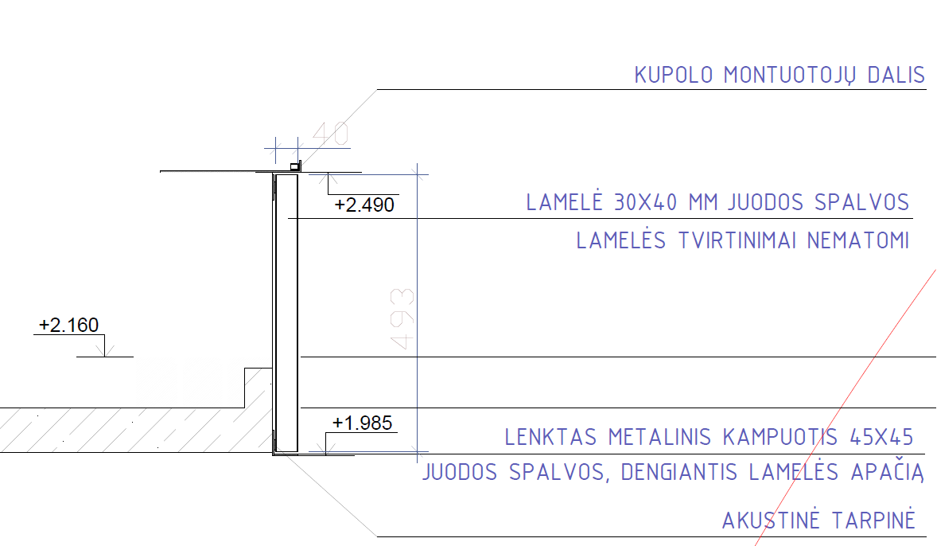  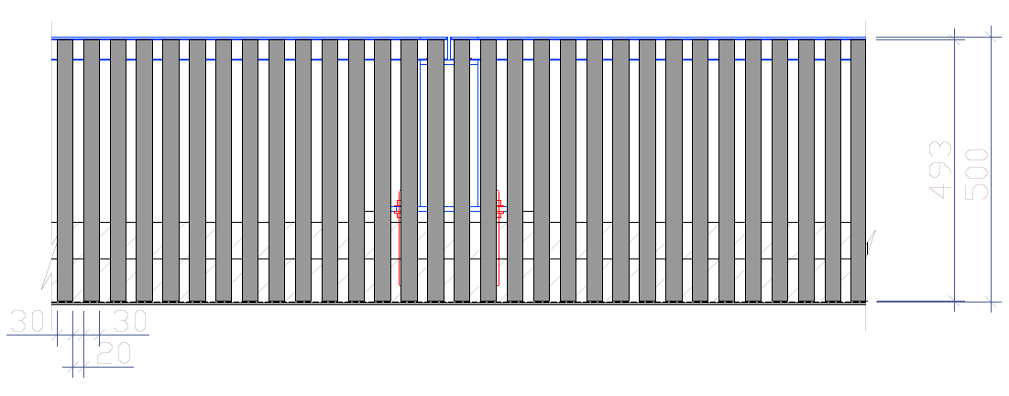  Lamelės privalo turėti:  - CE sertifikatą;  - Qualicoat padengimo sertifikatą, kuris suteikia ne mažiau 20 metų garantiją padengimui;  - EPD (Environmental Product Declaration) sertifikatą.
4. | Grindys | Visoje patalpoje ant esamų betono grindų klojama kiliminė danga plytelėmis (pav.10) Spalva juoda, minimaliai marga. IVC Creative Spark 998 arba lygiavertė. Tikslinama su Užsakovu Sutarties vykdymo metu.  Suvesti skirtingus dangų tipus įėjimo durų varčios linijoje be slenksčių. Tam tikslui nužeminti tambūrų zonoje grindis tolygiai žemėjančiai per kiliminės dangos storį.  Pav. 10. Kiliminės dangos pavyzdys  
  Matmenys | 50x50 cm (leidžiama paklaida ±2%)
  Pluošto sudėtis | 100% dažytas nailonas
  Bendras svoris | Ne mažiau 4100 g/m²
  Bendras storis | Ne mažiau 6.30 mm
  Konstrukcija | 1/10 kilpinis siuvimas
  Atsparumo nusidėvėjimui klasė | Ne žemesnė nei 33/LC1
  Degumo klasė | Ne žemesnė nei Bfl – S1
  Plytelės tipas | Klijuojama
5. | Tinkuoti paviršiai | Konsolės kraštas ir lubų paviršiai glaistomi ir dažomi juodais, matiniais, atspariais valymui, neatspindinčiais šviesos dažais.
6. | Šviestuvai ir elektros instaliacija | Už perforuotų aliuminio plokščių prie lubų ir grindų montuojami bėgeliai su kryptiniais šviestuvais (pav. 11). Šviestuvai turi būti sumontuoti taip, kad šviesos atspindžiai kristų ant grindų, lubų ir gretimų perforuotų plokštumų iš vidaus į išorę. Šviestuvų turi nesimatyti per perforaciją.  Pav. 11. Šviestuvų išdėstymo preliminari schema  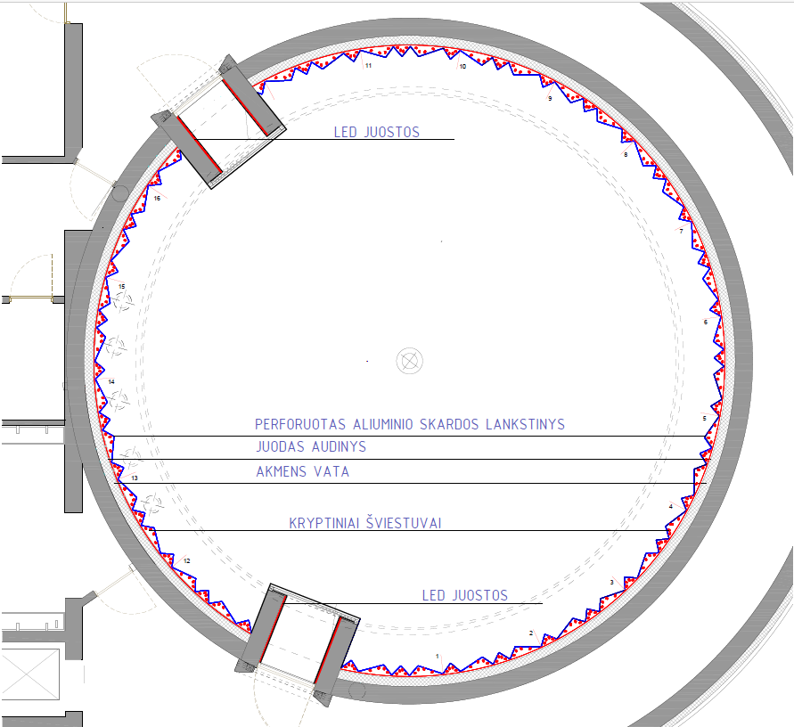  Į šynolaidį montuojamas LED šviestuvas 15W, 4000K, 1040lm, IP20, optika 15-50˚, ON/OFF. Šviestuvų ir bėgelių spalva juoda, matinė. Kryptiniai šviestuvai turi būti kiek galima mažesni, dimeriuojami. Šviestuvo apytiksliai matmenys 90x52 mm (derinama su Užsakovu Sutarties vykdymo metu).  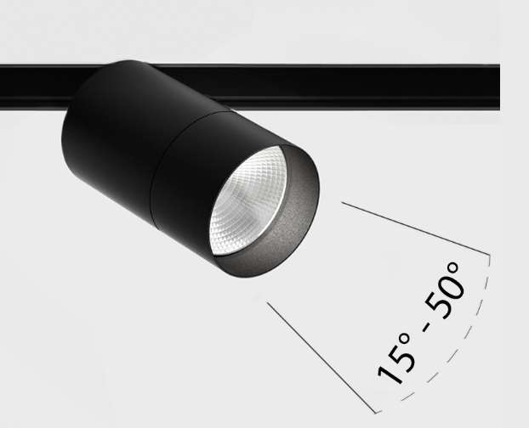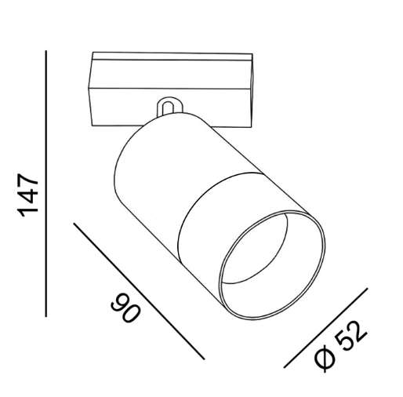  Paviršinio montavimo šynolaidžio sistema su sujungimo elementais ir maitinimo šaltiniais 48V,DC. Korpuso spalva – juoda, matinė. Valdymas ON/OFF. Šynlaidžio apytiksliai matmenys 30x25x37 mm (derinama su Užsakovu Sutarties vykdymo metu).  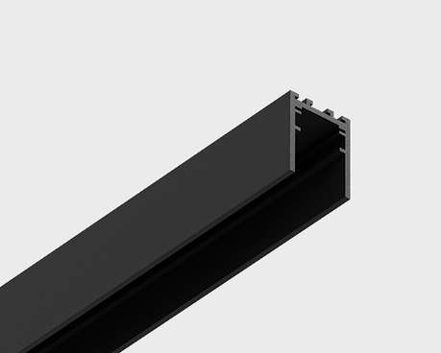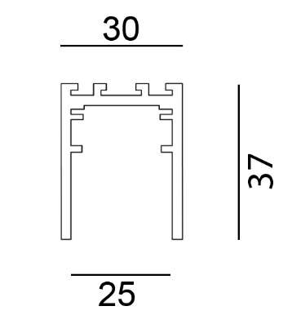  Perimetro šviestuvai - LED juosta lanksčiame PVC korpuse 12W, 24V, 4000K, IP20 su dimeriuojamais transformatoriais.  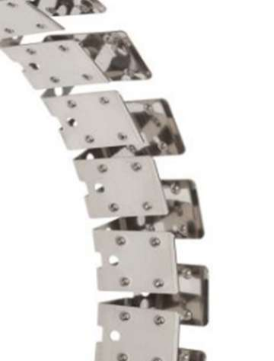  Esami evakuaciniai šviestuvai nuimami ir montuojami išėjimų angokraščių viršutinėje plokštumoje (pav.12)  Pav. 12. Evakuacinio šviestuvo vieta. Išklotinė.  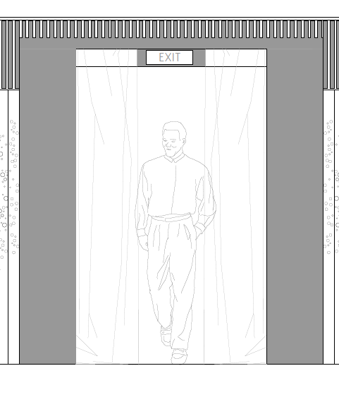  Visa matoma elektros ir silpnų srovių instaliacija – rozetės, jungikliai ir kt. – turi būti juodos matinės spalvos, lakoniško dizaino. Konkretūs modeliai derinami su Užsakovu Sutarties vykdymo metu.
7. | Užuolaidos | Nedegaus audinio, juodos, matinės, dvipusės, neatspindinčios šviesos užuolaidos. Delia Lea 8700 audinys arba lygiavertė. Derinama su Užsakovu Sutarties vykdymo metu.  Pav. 13. Audinio užuolaidai pavyzdys    - Svoris ne mažiau kaip 520 g/m².  - Ugniaatsparumas ne žemesnis kaip nurodyta toliau (pagal nurodytus arba lygiaverčius standartus) pagal IMO 2010 FTP kodekso 8 dalį, IMO 2010 FTP kodekso 7 dalį - M 1, C 1, BS 5852 CRIB 5, EN 13773, DIN EN 1021-2, DIN EN 1021-1, DIN 4102 / B1, NFPA 701, MVSS 302, CAL TB 117, NFPA 260, BS 5867 C tipas.  - Trintis pagal Martindale skalę DIN EN ISO 12947‑2 DIN EN 14465‑2006 ne mažiau 100 000 įtrynimų (arba lygiavertį standartą).  - Audeklo pynimas DIN EN ISO 12945‑2 (arba lygiavertį standartą).  - Garso sugerties koeficientas pagal DIN EN ISO 354/DIN EN ISO 11654 (arba lygiavertį standartą) - ne mažiau 0,9;  - Garso sugertis – ne žemesnė kaip A klasė.
8. | Dūmų ištraukimo grotelės | Dūmų ištraukimo grotelės d-500 mm, gaminamos iš skardos lakšto, su perforacija. Dažymas milteliniu būdu dažymo kameroje, dažai matiniai, neatspindintys šviesos, tikslus spalvos kodas pagal RAL derinamas su Užsakovu Sutarties vykdymo metu. Perforacijos kiekis > 70 proc. Tvirtinimas į gelžbetoninę konsolę, tvirtinimo varžtai juodi.  Pav. 14. Dūmų ištraukimo grotelės; vieta plane  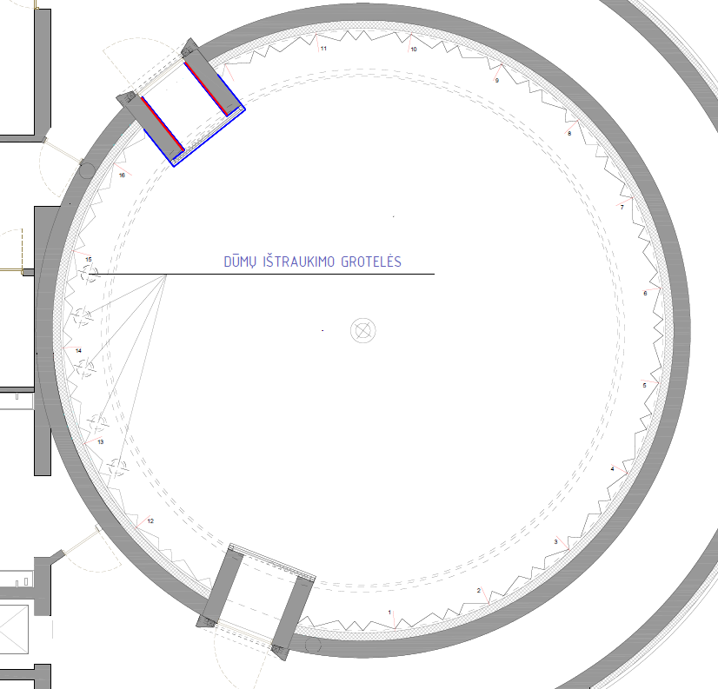  Pav. 15. Dūmų ištraukimo grotelės; perforacijos schema.  
9. | Elektra | Sumontuoti esamame AJS-2.2 elektros skydelyje 11 vienfazių C16A automatinių jungiklių. Automatiniai jungikliai ETI gamintojo vienfaziai C16A, tj geba 6000A.
10. | Gaisrinė sauga | Perkelti esamus lazerinius dūmų daviklius nuo konsolės atbrailos ant lamelių.

4.3. PIRKIMO OBJEKTUI KELIAMI TEISĖS AKTŲ, STANDARTŲ IR UŽSAKOVO VIDAUS TEISĖS AKTUOSE KELIAMI REIKALAVIMAI:
- Lietuvos Respublikos statybos įstatymas (aktuali redakcija);
- Lietuvos Respublikos aplinkos apsaugos įstatymas (aktuali redakcija);
- Lietuvos Respublikos teritorijų planavimo įstatymas (aktuali redakcija);
- Statybos techninis reglamentas STR 1.01.02:2017 „Normatyviniai statybos techniniai dokumentai“ (aktuali redakcija);
- Statybos techninis reglamentas STR 1.01.04:201 „Statybos produktų, neturinčių darniųjų techninių specifikacijų, eksploatacinių savybių pastovumo vertinimas, tikrinimas ir deklaravimas. Bandymų laboratorijų ir sertifikavimo įstaigų paskyrimas. Nacionaliniai techniniai įvertinimai ir techninio vertinimo įstaigų paskyrimas ir paskelbimas“ (aktuali redakcija);
- Statybos techninis reglamentas STR 1.01.08:2002 „Statinio statybos rūšys“ (aktuali redakcija);
- Kiti pirkimo objektui taikytini Lietuvos Respublikos įstatymai ir kt. teisės aktai, reglamentuojantys statybos darbus.

PIRKIMO OBJEKTUI TAIKOMAS APLINKOS APSAUGOS (ŽALIASIS) KRITERIJUS
Darbams taikomas aplinkos apsaugos kriterijus, vadovaujantis Lietuvos Respublikos aplinkos ministro 2022 m. gruodžio 13 d. įsakymu Nr. D1-401 „Dėl Lietuvos Respublikos aplinkos ministro 2011 m. birželio 28 d. įsakymo Nr. D1-508 „Dėl Produktų, kurių viešiesiems pirkimams ir pirkimams taikytini Aplinkos apsaugos kriterijai, sąrašo, Aplinkos apsaugos kriterijų ir aplinkos apsaugos kriterijų, kuriuos perkančiosios organizacijos ir perkantieji subjektai turi taikyti pirkdami prekes, paslaugas ar darbus, taikymo tvarkos aprašo patvirtinimo“ pakeitimo“ patvirtinto Aplinkos apsaugos kriterijų taikymo, vykdant žaliuosius pirkimus, tvarkos aprašo II skyriaus 4.4.4.1. papunkčiu: Rangovas privalo užtikrinti, kad už Sutarties vykdymą atsakingi darbuotojai Sutarties vykdymo metu į Darbų atlikimo vietą (objektą) atvyks ir išvyks ne piko valandomis, t. y. pirmadienį–ketvirtadienį bus atvykstama nuo 10:00 val. iki 16:30 val., penktadienį nuo 10:00 val. iki 15:15 val.
II DALIS. PRIEVOLIŲ VYKDYMAS

PRIEVOLIŲ VYKDYMO VIETA(-OS)
☒ Konstitucijos pr. 12A, Vilnius.

PRIEVOLIŲ VYKDYMO TVARKA IR TERMINAI
Darbai turi būti atlikti ne vėliau kaip per 2 mėn. nuo Sutarties įsigaliojimo dienos.

KITOS SĄLYGOS
Apibūdinant pirkimo objektą Techninėje specifikacijoje ar kituose pirkimo dokumentuose galimai nurodytas konkretus modelis ar tiekimo šaltinis, konkretus procesas, būdingas konkretaus Rangovo tiekiamoms prekėms ar teikiamoms paslaugoms, ar prekių ženklas, patentas, tipai, konkreti kilmė ar gamyba, sertifikatai, standartai turi būti suprantami su žodžiais „arba lygiavertis“.

4.PRIEDAI
Priedas Nr. 1 – Projektai 2022-03-01-DP-E, 2022-03-01-DP-SA.
Priedas Nr. 2 – Preliminarus Darbų kiekių žiniaraštis (informacinis).

